

ACCORD-TYPE

MODELE D’ACCORD-TYPE à l’intention des emprunteurs de la Banque mondiale
Acquisition de Biens par l’UNFPA dans le cadre de projets financés par la Banque mondiale
Accord-cadre

v.1
Janvier 2020

Le présent document est protégé par un droit d'auteur.

Le présent document ne peut être utilisé et reproduit que dans le cadre d'un usage non commercial. Toute utilisation commerciale, y compris et sans réserve, la revente, l’accès payant, la redistribution, ou l’élaboration des œuvres dérivées, telles que les traductions non-officielles du présent document, est interdite.

Avant-propos

Le présent Accord-type résulte de la coopération entre la Banque mondiale (ci-après dénommée « Banque ») et le Fonds des Nations Unies pour la Population (ci-après dénommé « UNFPA »).

Les Emprunteurs de la Banque mondiale doivent utiliser cet Accord type lorsque les conditions de la réglementation de la Banque mondiale portant sur les marchés passés auprès d'une agence des Nations Unies sont remplies.

Le présent Accord-type constitue un Accord-cadre, en vigueur pour toute la durée d’un programme (ou d’un projet). Les bons de commande individuels sont émis par l'Emprunteur au cours de la période de validité de l’Accord, selon le planning de réapprovisionnement et dans la limite du seuil supérieur (ci-après dénommé « Plafond total de financement ») convenu dans l’Accord. La date d’achèvement de l’Accord et la livraison de la dernière commande ne peuvent pas aller au-delà de la date de clôture du projet.

Les indications en italique sont des « Notes aux utilisateurs ». Ces notes visent à aider l'entité d’exécution à préparer l’Accord. Ces notes doivent être supprimées dans la version finale avant la signature de l’Accord.

Les entités qui souhaitent envoyer des commentaires ou des questions concernant le présent document, ou obtenir des conseils sur le mode d’utilisation de cet accord cadre , peuvent contacter: unagencies@worldbank.org

Les questions venant du personnel de UNFPA concernant ce document doivent être adressées à procurement.services@unfpa.org

REVISIONS DE L’ACCORD-TYPE

1. La révision de Décembre 2019 (version 3) reflète les références mises à jour de la version de UNFPA des règles financières et des réglementations ainsi que de la réglementation de la Banque Mondiale pour la passation des marchés sur projets d’investissement par ses emprunteurs ; le relèvement du site internet de UNFPA avec le catalogue électronique et les formulaires utilisés dans cet accord ; l’introduction d’instructions pour la soumission de paiements électroniques ; et quelques changements textuels.

ACCORD CADRE
POUR L’ACQUISITION DE BIENS

Nom du projet ______________________________________________
Numéro de prêt/crédit/don __________________________
Numéro de référence [comme indiqué sur le plan de passation des marchés du Projet]
Date de clôture du projet : (date/mois/Année)
Date de Clôture de l’Accord de Financement :(date/mois/année)

entre

LE GOUVERNEMENT DE [indiquer le nom du pays]

et

LE FONDS DES NATIONS UNIES POUR LA POPULATION

Date :______________________

`  Logo du pays

ACCORD

LE PRÉSENT ACCORD (ainsi que toutes ses annexes ci-jointes, ci-après dénommés collectivement « Accord ») est conclu entre LE GOUVERNEMENT DE [nom du pays], par l’entremise de son Ministère de [ ] (ci-après dénommé « Gouvernement »), et le FONDS DES NATIONS UNIES POUR LA POPULATION ( « FNUAP » , ci-après dénommés avec le Gouvernement « les Parties » et séparément la « Partie »), établie par l'Assemblée générale des Nations Unies par sa résolution 3019 (XXVII) du 18 décembre 1972 en tant qu’organe subsidiaire des Nations Unies, une organisation internationale intergouvernementale et dont le siège du service d'approvisionnement est sis à Copenhague, au Danemark.

ATTENDU QUE
A. L’UNFPA est une agence de développement internationale qui promeut le droit de chaque femme, homme et enfant à vivre en bonne santé et à jouir de chances égales. L’UNFPA et le Gouvernement collaborent dans le but d'améliorer les vies des femmes, hommes et enfants conformément à « l’Accord de base » applicable.
B. La Division des services d'approvisionnement de l’UNFPA poursuit les buts de l’UNFPA, entre autres en assurant les services d'acquisition et/ou de stockage, et en distribuant les fournitures, les équipements et tout autre matériel nécessaire à la mise en œuvre des programmes d’activités de l’UNFPA.
C. L’UNFPA est autorisé, en vertu de ses règlements financiers, à conclure avec des gouvernements, d’autres organisations faisant partie du système des Nations Unies et des organisations gouvernementales et non gouvernementales, à entreprendre à leur demande et pour leur compte l’acquisition de fournitures, d’équipements et de services lorsque ces fournitures, équipements et services sont nécessaires à des fins liées au mandat de l’UNFPA et conformément aux objectifs et aux politiques de l’UNFPA.
D. Le Gouvernement, en collaboration avec ses partenaires au développement, y compris l’UNFPA et la Banque mondiale, a conçu et mis en œuvre un projet [indiquer le nom du projet] (ci-après dénommé « Projet »). A cette fin, le Gouvernement a fait appel à l’UNFPA pour acquérir pour son compte les fournitures et services connexes dont la liste figure en Annexe I du présent Accord (ci-après dénommés « Fournitures ») pour le compte du Gouvernement et L’UNFPA a accepté d’acheter les Fournitures en conformité avec le présent Accord.
E. Le Gouvernement a reçu [choisir entre: un crédit/un prêt/un don] (ci-après dénommé « Financement ») auprès de la Banque en vertu d’un accord daté du [indiquer la date de l’accord de financement] (ci-après dénommé « Accord de financement ») visant à couvrir le coût des fournitures. Les décaissements par le Gouvernement à partir des fonds du projet se feront aux termes et conditions de l’accord de financement et aucune partie autre que le Gouvernement ne peut se prévaloir de droits à partir de cet accord ou avoir des obligations sur les objectifs du financement
En conséquence de quoi Les Parties conviennent de ce qui suit :
- Le Gouvernement se propose d’utiliser une partie du Financement équivalent à US$[indiquer le montant en lettres] ([indiquer le montant en chiffres]) (ci-après dénommé « Plafond total de financement ») aux paiements éligibles au titre du présent Accord. Le Plafond total de financement consiste en la meilleure estimation des Parties (au moment de la signature du présent Accord) calculée sur la base de l’ensemble des Fournitures nécessaires à la mise en œuvre du Projet. Cette estimation comprend : (a) l’ensemble des Fournitures ; (b) le coût de fret et d’assurance ; (c) les Frais de prise en charge ; et (d) une provision pour aléas d’un maximum de dix pourcents (10%). Un calcul détaillé du Plafond total de financement se trouve en Annexe I.
- Cet Accord est signé et exécuté en [indiquer la langue], et toutes les communications, notifications et modifications relatives au présent Accord doivent se faire par écrit dans cette langue.
- Le présent Accord entrera en vigueur à la date de sa signature par les deux Parties, et reste en vigueur jusqu’au [indiquer la date, cette dernière ne pouvant pas dépasser la date de clôture du projet], à moins que les Parties n’en conviennent autrement par écrit.
- Le Gouvernement désigne [indiquer le nom et la fonction de la personne] et l’UNFPA désigne [indiquer le nom et la fonction de la personne] comme leurs représentants habilités respectifs afin de coordonner les activités relatives au présent Accord. Les coordonnées des représentants habilités sont les suivantes :
- Représentant du Gouvernement : [indiquer l’adresse e-mail et les numéros de téléphone et de fax]
- Représentant de l’UNFPA : [indiquer l’adresse e-mail et les numéros de téléphone et de fax]
- Aux fins de coordination du projet, les coordonnées de la personne responsable au sein de la Banque mondiale sont les suivantes :
Chef d’équipe de la Banque Mondiale : [indiquer le nom , l’adresse e-mail et les numéros de téléphone ]
- Les documents suivants font partie intégrante du présent Accord :
- Conditions générales de l’Accord
- Annexes :
Annexe I Fournitures et services connexes, incluant l’estimation totale des quantités et le calendrier de bons de commande individuels
Annexe II le calendrier des Frais standards de prise en charge de l’UNFPA pour l’acquisition de Fournitures
Annexe III Modèle de Demande de devis (modèle de l’UNFPA)
Annexe IV Modèle de Facture pro forma et d’ordre de confirmation (modèle de l’UNFPA), incluant les conditions de service de l’UNFPA
Annexe V Informations relatives aux modalités de paiement
Annexe VI Modèle de document de réception
Annexe VII Modèle de rapport
SIGNE PAR :
Au nom et pour le compte de :
Au nom du Gouvernement de [_______ ]  Par:[signature] __________  Nom: [en caractère d’imprimerie ]  Fonction : [ ]  Date : [ ] | Fonds des Nations Unies pour la Population  Par:[signature] __________  Nom: [en caractère d’imprimerie ]  Fonction: [ ]  Date : [ ]  A l’usage du Chef de la Division des services d’approvisionnement de l’UNFPA:  Par:[signature] __________  Nom: [en caractère d’imprimerie ]  Titre: Chef de la Division des services d’approvisionnement de l’UNFPA  Date : [ ]

CONDITIONS GÉNÉRALES DU MARCHE

DÉFINITIONS

- Les termes ci-dessous ont la signification suivante lorsqu’ils sont employés dans le cadre du présent Accord :
- « Calendrier de livraison » désigne le calendrier de livraison de chaque Article jusqu’au Point d’entrée tels qu’indiqués dans la facture pro forma correspondante.
- « Coûts du fret et de l’assurance » désigne les coûts d’assurance et d’expédition des Fournitures depuis leur lieu d’expédition jusqu’au Point d’entrée (y compris le conditionnement, l’emballage et les services de terminal) pris en charge par l’UNFPA, ainsi que les frais d’assurance de l’UNFPA concernant les Fournitures en transit en vertu du présent Accord., ceci n’inclut pas les frais de dédouanement ou de surestarie.
- « Frais de prise en charge » désigne les frais généraux de l’UNFPA pour la prise en charge des achats demandés, calculés selon les frais standards de prise en charge de l’UNFPA contenus en Annexe II.
- « Point d’entrée » désigne le lieu de livraison, spécifié dans une facture pro forma après consultation entre l’UNFPA et le Gouvernement, et par lequel les Fournitures entrent officiellement dans le pays. Le Point d’entrée peut consister, entre autres, en un port, un aéroport international ou un terminal ferroviaire ou routier.
- « Demande de devis/cotation » désigne un formulaire non exigible (dans la forme indiquée en Annexe III) à remplir par le Gouvernement indiquant la commande à l’UNFPA d’articles spécifiques.
- « Facture pro forma » désigne le document émis par l’UNFPA (selon le format indiqué en Annexe IV) en réponse à une Demande de devis de Gouvernement, constituant également une offre de l’UNFPA au Gouvernement.
- Un Ordre de confirmation signifie l’acception par le Gouvernement (selon le format indiqué en Annexe IV) de la facture proforma de UNFPA
- « Article » désigne un produit particulier ou une catégorie de Fournitures que le Gouvernement souhaite se procurer auprès de l’UNFPA au moyen d’une Demande de devis.

PORTÉE ET OBLIGATIONS GÉNÉRALES DES PARTIES

2. L’UNFPA accepte :
- D’acquérir les Fournitures contenues dans les Factures pro forma acceptées par le Gouvernement, conformément aux spécifications techniques applicables (y compris les périodes de garantie et les délais d’expiration des Fournitures à compter de la date d’expédition par le fournisseur de l’UNFPA), et aux quantités définies dans chaque facture pro forma ; et
- De prendre les dispositions nécessaires pour livrer les Fournitures mentionnées à l’article 2(a) ci-dessus conformément aux modalités de livraisons prévues dans la facture pro forma correspondante établie par l’UNFPA et acceptée par le Gouvernement.

- Le Gouvernement accepte :
- De régler dans les délais impartis l’intégralité des paiements dus à l’UNFPA en vertu du présent Accord ;
- De prêter toute l’assistance nécessaire à l’acquisition des Fournitures conformément aux dispositions du présent Accord (et de tous ses amendements) ; et
- D’obtenir, ou d’aider l’UNFPA à obtenir, les permis, licences, autorisations d’importation et toute autre autorisation officielle, ou de fournir à l’UNFPA les mandats ou toute autre autorisation nécessaire à la réalisation des services connexes aux Fournitures, et de coopérer promptement et efficacement avec l’UNFPA.

Plafond total de financement et paiements

4. Le Gouvernement est responsable du paiement en toute promptitude de tous les montants indiqués dans la facture pro forma telle qu’acceptée par le Gouvernement soit directement soit par autorisation donnée par le Gouvernement à la Banque de payer à son compte.
5. Les décaissements cumulés ne doivent pas dépasser le Plafond total de financement, à moins que le Plafond total de financement ne soit amendé par écrit par les Parties.

traitement des bons de commandes

Étape 1 : Demande de devis/de cotation par le Gouvernement
6. Lorsque le Gouvernement est prêt à passer une commande pour un Article spécifique dans le cadre du présent Accord, il prépare une Demande de devis/cotation en utilisant le formulaire électronique de Demande de devis (dont un exemplaire est joint en Annexe III).
7. Chaque Demande de devis/cotation peut inclure un ou plusieurs Articles présents dans le Catalogue des Produits de l’UNFPA (ci-après dénommé « Catalogue ») et lister tout document d’assurance-qualité requis pour chaque Article. Cependant, le montant total de chaque Demande de devis ne sera pas inférieur à 5 000$ des Etats-Unis (US) de fournitures (càd avant addition des Coûts de fret, et d’assurance et les Frais de prise en charge par l’UNFPA). Si pour diverses raisons ou circonstances une demande de facture proforma est d’un montant total inférieur à l’équivalent de 5,000$ US de la valeur totale des fournitures, l’UNFPA ne sera pas en mesure de traiter la demande c’est-à-dire fournir un devis, mais consultera le Gouvernement dans les meilleurs délais pour convenir d’une solution.
8 Le Gouvernement fera son possible pour soumettre des Demandes de devis à l’UNFPA en conformité avec le Calendrier de livraison contenu en Annexe I.

Étape 2 : Établissement de la Facture pro forma par l’UNFPA
9. L’UNFPA examinera chaque Demande de devis/cotation soumise par le Gouvernement et, sous réserve des dispositions de l’article 7 ci-dessus, enverra en réponse au Gouvernement une Facture Pro Forma spécifiant le(s) calendrier(s) de livraison et le Point d’entrée. L’UNFPA fera son possible pour envoyer la Facture pro forma dans un délai de cinq (5) jours ouvrables (à Copenhague) à partir de la réception de la Demande de devis/cotation. Un modèle de Facture pro forma est fourni en Annexe IV.
10. Le coût d’acquisition des Fournitures citées dans la Facture pro forma sera calculé en fonction de la liste des Articles et spécifications contenues en Annexe I, des quantités, des détails consignés dans la Demande de devis auquel la facture pro forma se rapporte, des modalités de livraison telles que déterminées par l’UNFPA, du point d’entrée, et sera calculé conformément au catalogue de l’UNFPA et au calendrier des frais standards de manutention, dont une copie est fournie à l’Annexe II et sera calculé conformément au catalogue de l’UNFPA et calendrier des frais standard de prise en charge figurant en Annexe II.
11. Si la Demande de devis et la Facture pro forma correspondante comprennent plusieurs Articles, alors : (i) Les Frais de prise en charge seront la somme des Frais de prise en charge applicable à chaque Article, et (ii) Le Calendrier de livraison prévu sera indiqué séparément pour chacun des Articles inclus dans la Facture pro forma.
12. Chaque Facture pro forma précisera le délai de sa validité durant lequel elle devra être acceptée par le Gouvernement et ce conformément à l'étape 3 ci-dessous et les paiements versés en intégralité.

Étape 3: Examen de la Facture pro forma, émission du bon de commande et paiement par le Gouvernement
13. Le Gouvernement confirmera l’acceptation de la Facture pro forma en la renvoyant, après avoir rempli et signé la section « confirmation de la commande ». L’ordre de confirmation indiquera également la source de Financement en indiquant le nom du Projet et le numéro de prêt/crédit/don. Dans le même temps, le Gouvernement transférera en toute promptitude le montant indiqué dans la Facture pro forma de l’UNFPA ou autorisera la Banque mondiale à effectuer le paiement électronique selon les instructions en Annexe V, mais dans tous les cas, pas plus tard que la date de validité spécifiée dans la demande de facture proforma. Le Gouvernement n’acceptera pas de Facture pro forma indiquant une livraison au-delà de la date de clôture du Projet, à moins qu’un financement alternatif ne soit assuré. Les Parties reconnaissent que le Financement de la Banque n’est pas disponible au-delà de la date de clôture du Projet.
14. Dans le cas où l’acceptation par le Gouvernement porte sur une partie, et non la totalité, des Articles, des quantités ou de tout autre aspect de la Facture pro forma, le Gouvernement reconnaitra dans ce cas que UNFPA aura besoin d’émettre une nouvelle Facture pro forma en conformité avec les changements de quantité, de prix ou de toute autre nature requis. Le cas échéant, le Gouvernement doit accepter la Facture pro forma réémise en répétant la procédure décrite dans l’article 13 ci-dessus.
15. L’acceptation de la Facture pro forma et le paiement dans les délais impartis sont essentiels pour que l’UNFPA puisse livrer les Fournitures aux prix et dans les délais convenus. Une confirmation de la commande par le Gouvernement et/ou une réception de paiement par l’UNFPA au-delà du délai de validité de la Facture pro forma nécessiteront de la part de UNFPA de conseiller le Gouvernement sur les options à suivre.
16. L’acceptation de la Facture pro forma par le Gouvernement (en renvoyant la Facture pro forma avec la confirmation de la commande complétée et signée) engage le Gouvernement à effectuer le paiement à l’UNFPA conformément aux termes et conditions de la Facture pro forma et du présent Accord. La section de confirmation de la commande est contenue dans le modèle de Facture pro forma, présent en Annexe IV.

Étape 4: Initiation du processus d’achat par l’UNFPA
17. Une fois la confirmation de la commande reçue et le montant total indiqué dans la facture pro forma (encore en cours de validité) payé, l’UNFPA confirmera la réception du bon de commande et du paiement et initiera le processus d’achat des Fournitures.
18. Les Parties reconnaissent qu’en vertu de ses règlements et règles de gestion financière, l’UNFPA ne peut contracter un engagement financier que s’il dispose des fonds requis pour s’en acquitter. Sauf dispositions contraires convenues par écrit entre les deux Parties, l’UNFPA n’est pas tenu d’initier le processus d’achat si les montants spécifiés dans la Facture pro forma correspondante n’ont pas été réglés dans leur intégralité avant l’expiration du délai de validité de ladite Facture pro forma.

ACQUISITION et livraison des fournitures

Acquisition des Fournitures
19. Les Fournitures seront acquises, expédiées et livrées en conformité avec les dispositions du présent Accord et les régulations, règles, procédures et instructions administratives de l’UNFPA relatives à l’acquisition et aux finances. En particulier, tout intérêt produit à partir des sommes payées à l’UNFPA dans le cadre du présent Accord reviendra à l’UNFPA et fera partie de ses ressources ordinaires.

Exigence de UNFPA de fournir les Documents d’expédition et d’assurance qualité
20. Après l’expédition des Fournitures, l’UNFPA enverra au consignataire les copies des documents d’expédition nécessaires, ainsi que les documents d’assurance qualité des articles tels que spécifié par le Gouvernement dans sa Demande de devis/cotation et inclus par l’UNFPA dans la Facture pro forma. L’UNFPA fera son possible pour faire parvenir lesdits documents au moins sept (7) jours calendaires avant l’arrivée des fournitures. Dans le cas de fournitures expédiées par voie aérienne, l’UNFPA fera son possible pour faire parvenir ces documents avant l’arrivée des fournitures.

Assurance des biens
21. Les Fournitures seront livrées « assurance payée » selon les INCOTERMS en vigueur.

Point d’entrée ; livraison
22. L’UNFPA prendra les mesures nécessaires pour que les Fournitures décrites dans chaque Facture pro forma soient envoyées au Point d’entrée spécifié dans ladite Facture pro forma.
23. L’UNFPA informera le Gouvernement de tout retard de livraison, potentiel ou réel, ainsi que sa durée et sa(ses) cause(s), dès que l’UNFPA sera informé d’un tel retard. L’UNFPA fera son possible de bonne foi pour minimiser tout retard de livraison.

Dispositions spéciales relatives aux produits pharmaceutiques
24. Les dispositions suivantes s’appliquent si les Fournitures comprennent des produits pharmaceutiques :
- Les produits pharmaceutiques inclus dans toute Facture pro forma doivent être acquis conformément aux pratiques standards de contractualisation de UNFPA, qui spécifieront au moins qu’au moment de l’expédition par le fournisseur de l’UNFPA, les produits doivent avoir une durée de vie supérieure à la durée de vie standard définie par l’Organisation Mondiale de la Santé (ci-après dénommée « OMS ») ou convenue de commun accord entre l’UNFPA et le Gouvernement dans la Facture pro forma.
- Dans la mesure du possible, les produits pharmaceutiques seront accompagnés de certificats d’origine.

Document de réception
25. Dès l’arrivée des Fournitures au Point d’entrée, le Gouvernement préparera en toute promptitude un document de réception et le conservera dans son dossier relatif au présent Accord. Un modèle du document de réception est présenté en Annexe VI. Le Gouvernement conservera l’original signé dans son dossier et le tiendra à disposition de la Banque pour inspection.

Douanes et dédouanement, autres permis et licences
26. À moins que les Parties n’en conviennent autrement par écrit, le Gouvernement sera tenu pour seul responsable de la réception des Fournitures, du dédouanement et de la mainlevée, de l’expédition et de la distribution des Fournitures jusqu’à la destination finale, de tout permis et licence nécessaire à l’importation, au transport et à la distribution des Fournitures dans le pays, ainsi que du règlement de tous taxes, impôts et droits applicables.

rapports

27. Après chaque livraison de Fournitures prévues dans le cadre d’une même Facture pro forma, l’UNFPA confirmera par écrit au Gouvernement l’achèvement de la procédure d’acquisition et de l’utilisation qui a été faite des fonds.
28. Chaque année, l’UNFPA fournira au Gouvernement un sommaire des acquisitions (achevées et en cours), afin d’aider le Gouvernement à suivre le solde restant du Plafond total de financement et à réconcilier ses comptes. Un modèle de rapport est présenté en Annexe VII.

TRANSPARENCE

29. Les Parties rappellent que les livres et la comptabilité de l’UNFPA sont régulièrement audités conformément aux procédures d’audit interne et externe définies dans les règlements et règles financiers (« Financial Regulations and Rules ») de l’UNFPA. Les auditeurs externes de l’UNFPA, le Comité des commissaires aux comptes de l'ONU, sont désignés par l’Assemblée Générale des Nations Unies, à qui ils rendent compte et dont fait partie le Gouvernement. Pendant toute la durée du présent Accord, l’UNFPA s’engage à fournir un exemplaire des états financiers de l’UNFPA dans un délai de dix (10) jours à compter de la publication desdits Etats, qui a lieu à la suite de leur présentation à l’Assemblée Générale des Nations Unies.
30. (a) S’il arrive que le Gouvernement, l’UNFPA ou la Banque prend connaissance d’informations indiquant qu’un examen minutieux de l’achat ou de la livraison des Fournitures est nécessaire (notamment en cas d’allégations sérieuses portant à croire que des manœuvres frauduleuses, collusoires, coercitives ou de corruption auraient eu lieu), l’entité en possession de telles informations les portera à la connaissance des deux autres Parties.
(b) Ces informations seront aussitôt portées à l’attention de l’autorité ou des autorités compétentes du Gouvernement, de l’UNFPA et de la Banque (dans le cas de l’UNFPA, il s’agit du Directeur de la Division des services d’audit et d’enquête).
(c) Après consultation avec le Gouvernement et la Banque, et dans la mesure où les informations concernent des actions relevant de son autorité et de sa responsabilité, l’UNFPA prendra promptement les mesures appropriées, conformément à ses règlements, règles et instructions administratives applicables, pour examiner ces informations. Par souci de clarté, les Parties conviennent et reconnaissent que l’UNFPA n’est pas habilité à enquêter sur une information concernant de manœuvres frauduleuses, collusoires, coercitives ou de corruption qui seraient le fait de fonctionnaires du Gouvernement ou de fonctionnaires ou de consultants de la Banque.
(d) Si l’examen des informations confirme que des manœuvres frauduleuses, collusoires, coercitives ou de corruption ont été commises, et dans la mesure où les recours relèvent de la compétence de l’UNFPA, ce dernier prendra rapidement les mesures appropriées en réponse aux conclusions dudit examen et en conformité avec son mécanisme de contrôle et de responsabilité, y compris, le cas échéant, son Règlement et règles financiers.
(e) Conformément à son mécanisme de contrôle et de responsabilité et à ses procédures en vigueur, l’UNFPA informera régulièrement, et par des moyens convenus, le Gouvernement et la Banque des mesures prises en vertu de cet article, ainsi que des résultats de la mise en œuvre desdites mesures, y compris, le cas échéant, le détail des sommes recouvrées. Le Gouvernement consultera la Banque et donnera les instructions nécessaires à l’UNFPA pour le recouvrement desdites sommes.
(f) Aux fins du présent Accord, les définitions suivantes sont applicables :
(i) est coupable de « corruption » quiconque offre, donne, sollicite ou accepte, directement ou indirectement, un quelconque avantage en vue d’influer indûment l’action d’une autre personne ou entité ;
(ii) se livre à des «manœuvres frauduleuses» quiconque agit ou s’abstient d’agir, ou dénature des faits, délibérément ou par imprudence intentionnelle, ou tente d’induire en erreur une personne ou une entité afin d’en retirer un avantage financier ou de toute autre nature, ou se dérober à une obligation;
(iii) se livrent à des « manœuvres collusoires » les personnes ou entités qui s’entendent afin d’atteindre un objectif illicite, notamment en influant indûment sur l’action d’autres personnes ou entités.
(iv) se livre à des « manœuvres coercitives » quiconque nuit ou porte préjudice, ou menace de nuire ou de porter préjudice, directement ou indirectement, à une personne ou à ses biens en vue d’en influer indûment les actions.
31. Si le Gouvernement ou la Banque sont raisonnablement d’avis que l’UNFPA ne s’est pas conformé aux dispositions de la présente section intitulée « Transparence », le Gouvernement ou la Banque peuvent solliciter la tenue de consultations directes de haut niveau entre la Banque, le Gouvernement et l’UNFPA afin d’obtenir, avec toute la confidentialité voulue, l’assurance que les mécanismes de contrôle et de responsabilisation de l’UNFPA ont été ou seront dûment appliqués. Ces consultations directes pourraient déboucher sur un accord entre le Gouvernement, la Banque et l’UNFPA relatif aux mesures additionnelles devant être prises et leur délai de mise en œuvre. Les Parties prennent acte de l’article VII du Règlement financier des Nations Unies (« Audit externe »), incorporées dans le Règlement financier et des règles de gestion financière de l’UNFPA.
32. Le Gouvernement confirme qu’aucun fonctionnaire de l’UNFPA, et vice versa, l’UNFPA confirme qu’aucun fonctionnaire du Gouvernement, n’a reçu ou ne recevra de la part du Gouvernement ou de l’UNFPA respectivement un avantage découlant du présent Accord. Les Parties conviennent que tout manquement à la présente disposition constitue une violation des termes du présent Accord.
33. Les Parties reconnaissent et conviennent qu’aucune des dispositions de la présente section (« Transparence ») ne sera interprétée comme constituant une renonciation ou une limitation de tout droit ou compétence de la Banque ou de toute autre entité du Groupe de la Banque mondiale, tels que définis dans la Section I de la version en vigueur des Directives de passation de marché et des Directives de sélection des consultants, respectivement, et tels que référés dans l’Accord de financement, à examiner des allégations ou toute autre information relatives à de possibles corruptions, manœuvres frauduleuses, coercitives, collusoires, ou obstructives commises par un tiers tel qu’établi par le Groupe de la Banque mondiale, ou de sanctionner ou mettre en œuvre des recours sur tout tiers contre lequel la Banque aura déterminé qu’il s’est engagé dans de telles pratiques ; sous réserve cependant que le terme « tiers », au sens du présent paragraphe , n’inclue pas l’UNFPA. L’UNFPA, à la demande de la Banque, devra coopérer avec la Banque ou toute autre entité lors de telles investigations, ce dans la limite du mécanisme de contrôle et de supervision et des procédures en vigueur de l’UNFPA.
34. (a) L’UNFPA exigera que toute partie à qui il a l’intention d’envoyer un bon de commande dans le cadre du présent Accord, y compris dans le cas d’un bon de commande émis en vertu d’un accord à long-terme existant, révèle à l’UNFPA si elle fait l’objet de sanctions ou d’une suspension temporaire imposées par toute organisation du Groupe de la Banque mondiale. L’UNFPA tiendra dûment compte de ces sanctions ou suspensions lors de l’émission des marchés d’acquisition ou de livraison des Fournitures prévues dans le cadre du présent Accord.
(b) Si l’UNFPA a l’intention de passer un marché d’acquisition ou de livraison de Fournitures prévues dans le cadre du présent Accord avec une partie ayant révélé à l’UNFPA faire l’objet de sanctions ou de suspension temporaire de la part du Groupe de la Banque mondiale, la procédure suivante sera appliquée :
(i) L’UNFPA en informera le Gouvernement, ainsi que la Banque, avant de signer ledit marché ;
(ii) Le Gouvernement et la Banque auront alors toute la latitude nécessaire pour appeler à la tenue de consultations directes au niveau hiérarchique supérieur entre la Banque, le Gouvernement et l’UNFPA pour examiner la décision de l’UNFPA ; et
(iii) La Banque pourra, le cas échéant, informer l’UNFPA, moyennant une notification avec copie au Gouvernement, que le Financement ne peut être utilisé aux fins de financement d’un tel marché.

Garanties ; responsabilitÉ et rÉclamations

Garanties
35. L’UNFPA acquerra les biens à des conditions qui vont inclure des garanties appropriées selon les circonstances. De telles garanties exprimeront clairement que Gouvernement bénéficiera directement de toutes ces garanties. Si de telles garanties ne mentionnent pas expressément le nom du Gouvernement, UNFPA, dans la mesure du possible sur le plan légal transférera toute garantie offerte par le fabricant ou le fournisseur (ou par tout prestataire de services utilisé l’UNFPA dans le cadre du présent Accord)
36. L’UNFPA n’acceptera aucun renvoi de Fournitures acquis pour le compte du Gouvernement.

Responsabilité et réclamations
37. Les réclamations contre l’UNFPA survenant dans le cadre ou pas de l’acquisition des Fournitures doivent être traitées conformément aux dispositions de l’Accord de base, à moins cependant que ces réclamations relatives aux contrats commerciaux adressées par les parties contractuellement liées à l’UNFPA soient traitées conformément aux termes desdits contrats commerciaux.
38. L’UNFPA décline toute responsabilité concernant toute réclamation au gouvernement ou toute autre partie, relative ou liée au présent Accord, y compris, et sans réserve, les réclamations portant sur des défauts de qualité ou des quantités, ou encore des modalités de livraison et d’usage des Fournitures, à moins que ces réclamations ne découlent d’un manquement de l’UNFPA à remplir diligemment ses obligations. L’UNFPA ne peut en aucun cas être tenu pour responsable des dommages indirects ou accidentels ou des pertes de revenus ou de profits pour le Gouvernement ou toute autre partie et La responsabilité de l’UNFPA ne pourra en aucun cas excéder le coût de l’achat des Fournitures faisant l’objet de la réclamation ou de la demande exprimée. Le Gouvernement assume toute responsabilité, indemnise, tient à couvert et dégage de toute responsabilité l’UNFPA en cas de réclamation, ou de tout autre recours, adressée par un tiers et consécutive ou relative au présent Accord.
39. Il incombera au Gouvernement d’assurer le règlement de toute réclamation ou demande résultant ou en lien avec cet accord y compris sans limitation des réclamations ou demandes liées ou en lien avec tout défaut de qualité, de quantité, de chargement ou d’utilisation des biens ou autrement vis-à-vis de tiers y compris un fabricant ou un fournisseur. L’UNFPA fournira au Gouvernement toute l’assistance raisonnable nécessaires au traitement desdites réclamations ou demandes. Les biens ne devraient pas être retournées à UNFPA. En cas de différend sur la conformité technique ou la qualité selon les normes pharmaceutiques approuvées par l’OMS, les Parties feront recours à l’opinion de l’OMS.
40. Les Parties savent que, dans certaines circonstances exceptionnelles (qui ne sont pas considérées comme force majeure), des coûts et des dépenses supplémentaires peuvent être engagés, par exemple en raison ou en lien avec le retard, la congestion portuaire, l’entreposage, les heures supplémentaires, les frais logistiques ou de sécurité supplémentaires, les instructions officielles émises à l’UNFPA, le transporteur ou le transporteur de marchandises par le Gouvernement ou le destinataire, la surestaries et la détention (y compris la surestaries et la détention des conteneurs), l’action collective ou toute redirection des fournitures pendant l’expédition (y compris vers un autre port de décharge) ou l’expédition par un autre mode de transport. Dans de telles situations, les Parties se consultent mutuellement sur les modalités de résolution à l’amiable de la question.
41. Toute compensation versée à l’UNFPA par les fabricants, les fournisseurs ou les transporteurs, consécutive ou relative à la responsabilité, contractuelle ou autre, desdits fabricants, fournisseurs ou transporteurs, et en rapport avec l’acquisition et la livraison des Fournitures, sera encaissée pour le compte du Gouvernement et transférée par l’UNFPA au Gouvernement ou à la Banque conformément aux instructions du Gouvernement.

Force majeure
42. Toute Partie qui n’est pas en mesure d’exécuter ses obligations à la suite d’un cas de force majeure ne sera pas réputée avoir manqué à ses obligations. La Partie en question fera son possible pour atténuer les conséquences de la force majeure. Dans le même temps, les Parties se concerteront sur les modalités de la poursuite de l’exécution de l’Accord. L’expression «force majeure», telle qu’elle est employée dans le présent Marché, désigne les catastrophes naturelles, et notamment, mais sans réserve, tremblements de terre, inondations, cyclones ou activités volcaniques; guerre (déclarée ou non), invasion, fait d’ennemis étrangers, rébellion, acte terroriste, révolution, insurrection, pouvoir militaire ou usurpation de pouvoir, guerre civile, émeute, troubles, désordres; rayonnements ionisants ou contamination radioactive; ainsi que tout autre acte similaire en nature ou intensité.

interprÉtation, privilÈges et immunitÉs, rÈglement des litiges entre les parties

43. Le présent Accord sera interprété de manière à s’assurer qu’il est en adéquation avec la Convention Générale sur les privilèges et immunités des Nations Unies de 1946 (ci-après dénommée « Convention générale ») et l’Accord de base.
44. Les éléments contenus dans le présent Accord ou ayant un rapport avec l’Accord ne constitueront en aucun cas une renonciation, expresse ou implicite, des privilèges et immunités dont jouissent les Nations Unies, ainsi que l’UNFPA, en vertu de la Convention générale et de l’Accord de base.
45. Tout litige, controverse ou réclamation entre les Parties découlant du ou relatif au présent Accord, y compris les réclamations adressées par un tiers, à l’exception des réclamations déposées par le Gouvernement à l’encontre d’un fournisseur de l’UNFPA au sujet de ses garanties, sera traité conformément aux dispositions de l’Accord de base.

rÉsiliation

46. Le présent Accord peut être résilié par l’une des deux Parties moyennant une notification écrite adressée à l’autre Partie soixante (60) jours auparavant.
47. Dès réception par une Partie de la notification écrite de résiliation du présent Accord adressée par l’autre Partie, les Parties prendront toutes les mesures raisonnables et nécessaires pour achever la mise en œuvre du présent Accord et pour conclure convenablement leurs activités afin de ne pas perturber l’exécution du Projet.
48. Sans limitation aucune de la portée générale des dispositions ci-dessus,
- L’UNFPA renverra au Gouvernement toutes les Demandes de devis reçues mais n’ayant pas encore été traitées (c’est-à-dire, les Demandes de devis pour lesquelles aucune Facture pro forma n’a encore été émise).
- Si une Facture pro forma a été envoyée par l’UNFPA, et acceptée et payée par le Gouvernement préalablement à la notification de résiliation, l’UNFPA ne sera pas tenu d’émettre un bon de commande ou de passer un marché avec ses fournisseurs, et remboursera les fonds ainsi versés au Gouvernement. Cependant, si l’UNFPA a déjà passé un marché avec ses fournisseurs, l’acquisition des Fournitures sera effectuée selon les termes de la Facture pro forma acceptée.
49. Les dispositions du présent Accord resteront d’application au-delà de l’expiration ou de la résiliation dudit Marché dans les limites du temps nécessaire au règlement définitif des comptes entre les Parties.

amendements et modifications ; notifications ; confidentialitÉ et relations publiques

Amendements et modifications
50. Le présent Accord ne peut être altéré, modifié ou amendé qu’au moyen d’un document écrit dûment signé par les deux Parties.
51. Tout amendement, annulations ou réductions des quantités de Fournitures, ou tout changement de l’objet des services liés, ayant un impact sur les engagements déjà pris par l’UNFPA au moment de la proposition desdits amendement, annulation ou réduction, ne peuvent être effectués qu’avec l’accord de l’UNFPA. Le Gouvernement sera responsable du paiement anticipé des dommages et intérêts causés (y compris, mais sans réserve, toute pénalité imposée par le fournisseur ou le prestataire de services e l’UNFPA).

Notifications
52. Une notification sera réputée « reçue » vingt-quatre heures après qu’elle a été remise.

ANNEXE I
FOURNITURES ET SERVICES CONNEXES (ci-après les « Fournitures »)
[Ce document doit être préparé par le Gouvernement en consultation avec l’UNFPA]

1. Fournitures : veuillez fournir les informations suivantes :
- Liste des Articles et des garanties correspondantes sélectionnés dans le catalogue électronique de l’UNFPA (http://www.unfpa.,org/ressouces/service-conditions ou tout autre site URL que UNFPA voudra bien indiquer en indiquant toute exigence liés aux services connexes requis, comme les services d’assurance qualité (par exemple : certificat d’analyse, tests en laboratoire, inspection avant embarquement, emballage ou illustrations spéciaux, etc.) ;
- Estimation (approximative) des quantités des Articles sélectionnés. Veuillez noter que les quantités peuvent être ajustées lors de l’émission de chaque Demande de devis. Veuillez faire attention aux quantités minimum et multiples pour chaque Article telles qu’indiquées dans le catalogue, dans la mesure où celles-ci reflètent les accords entre l’UNFPA et ses fournisseurs ;
- Insérer le Calendrier de livraison prévu, ou décrire les prévisions du nombre et de la fréquence des bons de commande durant la période de validité du présent Accord. (Par exemple : 8 bons de commande durant les 4 ans de délai de validité de l’Accord, à raison d’une commande par semestre ; ou 2 bons de commande : la première au quatrième trimestre de 2013, la seconde au premier trimestre de 2014). Veuillez-vous assurer que la date de la dernière livraison ne peut pas dépasser la date de clôture du Projet ;
- S’accorder sur le Point d’entrée prévu, ou toute autre destination définie, l’INCOTERMS et le(s) mode(s) de transport pour chaque Article ;
- Inclure l’estimation du Coût global de fret et d’assurance. Aux fins d’estimation, on peut considérer 15% du prix des biens pour le transport maritime, 25% pour le transport aérien, 20% pour le transport terrestre et 5% supplémentaires pour tout transport intérieur entre le Point d’entrée et la(les) destination(s) finales prévue(s) pour les expéditions ;
- Calcul du Plafond total de financement pour le présent Accord :
(1) Fournitures et services connexes : __________________
(2) Estimation du Coût de fret et d’assurance : __________________
(3)5% [de la somme (1)+(2)] pour les Frais de prise en charge : __________________
(4) Provisions [entre 0% et 10% de la somme (1)+(2)+(3)] : __________________
PLAFOND TOTAL DE FINANCEMENT : [________]
- UNFPA fournira les documents d’embarquement requis pour chaque transaction. Les exemples de documents d’embarquement sont :
- Copies des factures des fournisseurs de UNFPA avec référence de l’accord (numéro de référence sur la page en titre telle que fournie dans la demande de cotation soumise par le Gouvernement), description des biens, quantité, prix unitaire et montant total)
- Copie de la facture à l’embarquement ou copies de la note d’expédition par chemin de fer, note d’expédition par route, camion, ou avion, ou document de transport multimodal ;
- Copies des emballages avec identification du contenu pour chaque paquet ;
- Toute autre documentation exigée par le Gouvernement dans la demande de cotation et incluse dans la facture proforma de UNFPA

ANNEXE II

FRAIS STANDARDS DE PRISE EN CHARGE DE L’UNFPA POUR L’ACQUISITION DE FOURNITURES

- Les Frais standards de prise en charge de l’UNFPA s’élèvent à 5% du coût total des Fournitures (en incluant les services connexes) et du Coût de fret et d’assurance.
- 1 % de frais de coordination UN ne s’applique pas à cet Accord.

ANNEXE III
DEMANDE DE DEVIS/COTATION

Le Gouvernement utilisera le formulaire électronique de Demande de devis de l’UNFPA disponible pour émettre les bons de commande correspondant aux Articles indiqués en Annexe I : www.unfpaprocurement.org (cliquer sur « order ») ou tout autre site URL que UNFPA voudra bien indiquer de temps en temps.

Les informations suivantes doivent être fournies dans la Section A.1 « Coordonnées du client », à la ligne du formulaire de Demande de Facture Proforma (sous la ligne « Source de financement, s'il ne s'agit pas de l'organisation qui fait la demande ») :
Numéro de prêt/crédit/don______________
Date de clôture du projet______________

Si le Gouvernement n’est pas en mesure d’accéder au formulaire électronique, il convient de contacter la Division des services d’approvisionnement (PSB) de l’UNFPA à procurement.services@unfpa.org pour obtenir une copie électronique récente du formulaire de Demande de devis.

Un modèle de la Demande de devis est présenté ci-après.


Demande de Devis/cotation

Coordonnées

Coordonnées du client
Nom de l'organisation : |  | Type d'organisation (veuillez cocher une case):  Agence des Nations Unies ONG Gouvernement Autre (veuillez préciser)
Source de financement, s'il ne s'agit pas de l'organisation qui fait la demande:
Si applicable (par ex., si financé par la Banque Mondiale), numéro de prêt/crédit/convention de subvention :
Date de clôture du projet (JJ/MM/AAAA):
Adresse:
[Adresse]
[Code postal]
[Ville, pays]
Prénom de la personne de contact: | Nom de famille: |  | Poste:
Adresse e-mail: | Numéro de téléphone (avec indicatif téléphonique): |  | Numéro de fax (avec indicatif téléphonique):
A.2 Coordonnées du consignataire* (si différentes de la partie A.1)
Nom de l'organisation :

Adresse:
[Adresse]
[Code postal]
[Ville, pays]
Prénom de la personne de contact: | Nom de famille: |  | Titre:
Adresse e-mail: | Numéro de téléphone (avec indicatif téléphonique): |  | Numéro de fax (avec indicatif téléphonique):
Port/aéroport de livraison des biens:

A.3 Autres parties devant être notifiées (si différentes de la partie A.1)
Nom de l'organisation :

Adresse:
[Adresse]
[Code postal]
[Ville, pays]
Prénom de la personne-ressource: | Nom de famille: |  | Titre:
Adresse e-mail: | Numéro de téléphone (avec l'indicatif téléphonique): |  | Numéro de fax (avec l'indicatif téléphonique):
*Les biens seront livrés au port/aéroport le plus proche si rien n'est précisé


Demande de Devis

B. Articles demandés
Article No | Code d'identification UNFPA de l'article (description de l'article s'il ne figure pas dans le catalogue AccessRH) | Quantité | Unité de mesure (Par ex. fiole, cycle, tablette, pièces, etc...) | Remarques (par ex. demandes spéciales) | Mode de transport  (veuillez cocher une case):
1 |  |  |  |  | Maritime/Terrestre | Aérien
2 |  |  |  |  | Maritime/Terrestre | Aérien
3 |  |  |  |  | Maritime/Terrestre | Aérien
4 |  |  |  |  | Maritime/Terrestre | Aérien
5 |  |  |  |  | Maritime/Terrestre | Aérien
6 |  |  |  |  | Maritime/Terrestre | Aérien
7 |  |  |  |  | Maritime/Terrestre | Aérien
8 |  |  |  |  | Maritime/Terrestre | Aérien
9 |  |  |  |  | Maritime/Terrestre | Aérien
10 |  |  |  |  | Maritime/Terrestre | Aérien
11 |  |  |  |  | Maritime/Terrestre | Aérien
12 |  |  |  |  | Maritime/Terrestre | Aérien
13 |  |  |  |  | Maritime/Terrestre | Aérien
14 |  |  |  |  | Maritime/Terrestre | Aérien
15 |  |  |  |  | Maritime/Terrestre | Aérien
16 |  |  |  |  | Maritime/Terrestre | Aérien
17 |  |  |  |  | Maritime/Terrestre | Aérien
18 |  |  |  |  | Maritime/Terrestre | Aérien
19 |  |  |  |  | Maritime/Terrestre | Aérien
20 |  |  |  |  | Maritime/Terrestre | Aérien
21 |  |  |  |  | Maritime/Terrestre | Aérien
22 |  |  |  |  | Maritime/Terrestre | Aérien
23 |  |  |  |  | Maritime/Terrestre | Aérien
24 |  |  |  |  | Maritime/Terrestre | Aérien
25 |  |  |  |  | Maritime/Terrestre | Aérien


Demande de factures proforma

C. Demandes spéciales (le cas échéant)
Inspection avant expédition (cocher si nécessaire)
Note: Les inspections avant expédition ne peuvent être effectuées que pour certains produits.
Inspection après expédition (cocher si nécessaire) Note dans le cas où le client conduit des inspections ou tests avant embarquement sur des biens fournis par UNFPA, les résultats des dits tests ne sont pas opposables à UNFPA . Veuillez vous référer au paragraphe 11.2 des conditions de service standard pour toute autre
Autres demandes spéciales concernant l’importation ou l'exportation:

Règles INCOTERMS autres que CIP (port de destination):

D. Demandes spéciales concernant l'emballage ou les produits* (le cas échéant)
* Veuillez noter que les demandes spéciales (emballage personnalisé, langue, etc...) peuvent entrainer des délais de livraisons plus longs et des coûts plus élevés. Si possible, le client doit fournir les illustrations dans le format requis par le fournisseur, les codes de couleurs PANTONE et le texte exact à insérer sur l'emballage.

Emballage personnalisé (cocher si nécessaire)
Note: Veuillez indiquer le type de personnalisation dans la section B sous la colonne "Remarques"
Langue (cocher si nécessaire)
Note: Veuillez indiquer la langue désirée dans la section B sous la colonne "Remarques"
Personnalisation des préservatifs pour Homme:
- Emballage en aluminium personnalisé (cocher si nécessaire)
- Parfum du préservatif (cocher si nécessaire)
- Couleur du préservatif (cocher si nécessaire)
Note: Veuillez indiquer une description détaillée dans la section B sous la colonne "Remarques"

ANNEXE IV
FACTURE PRO FORMA, INCLUANT LA CONFIRMATION DE LA COMMANDE

- L’UNFPA émettra une Facture pro forma, dont un modèle est présenté ci-dessous. Le numéro de prêt/crédit/don et la date de clôture du Projet doivent être mentionnés dans le champ intitulé « instructions spéciales ».
- La Facture pro forma fait référence aux Conditions de service de l’UNFPA (http://www.unfpa.org/ressources/services-condition ou tout autre site URL que UNFPA voudra bien indiquer de temps en temps ) , qui s’appliquent, à l’acquisition de biens dans le cadre du présent Accord. En cas de divergence entre les dispositions du présent Accord et les Conditions de service de l’UNFPA, l’Accord prévaudra.
- Le formulaire de confirmation de la commande est inclus à la fin du modèle de Facture pro forma de l’UNFPA, et doit être rempli par le Gouvernement et renvoyé à l’UNFPA accompagné de la Facture pro forma et de la confirmation de paiement. La confirmation de la commande doit inclure le Nom du Projet et le Numéro de prêt/crédit/don.

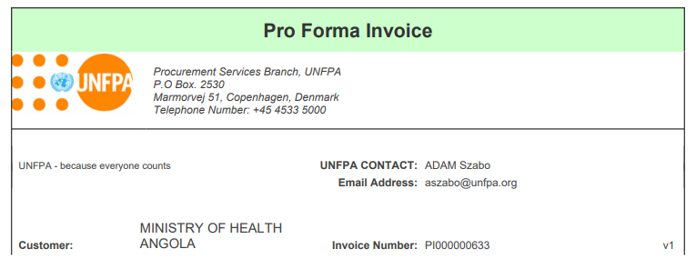
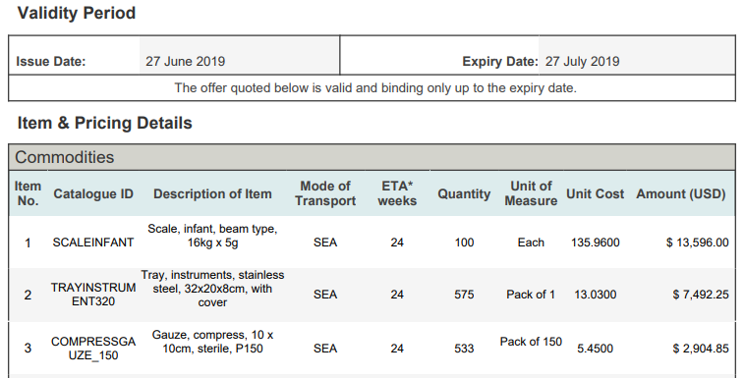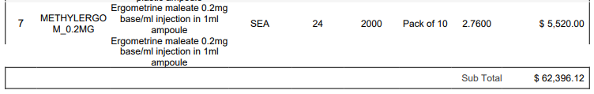
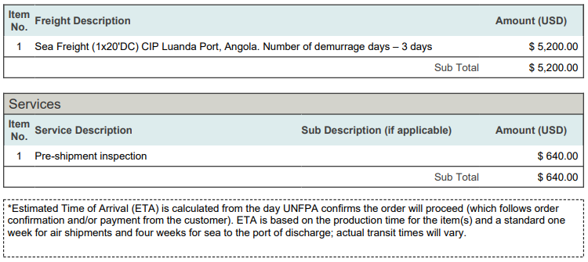
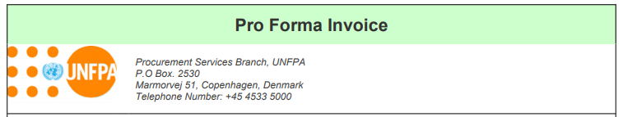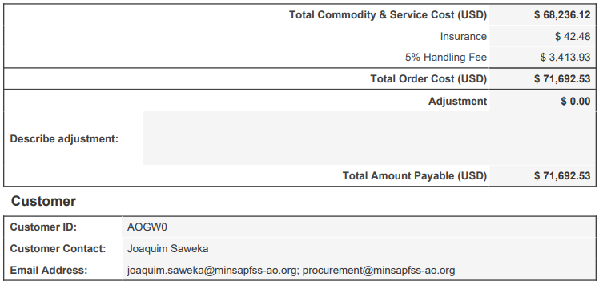
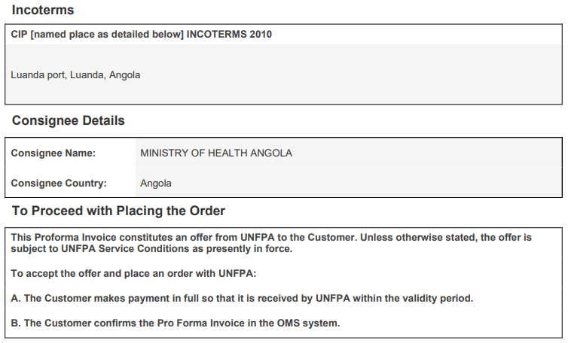
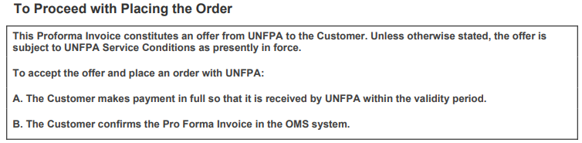

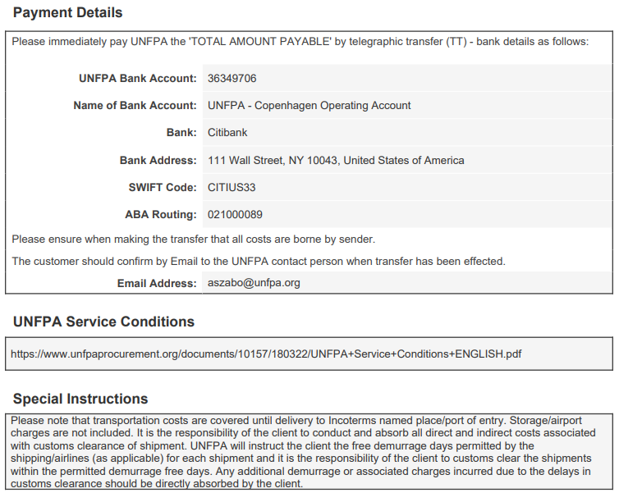
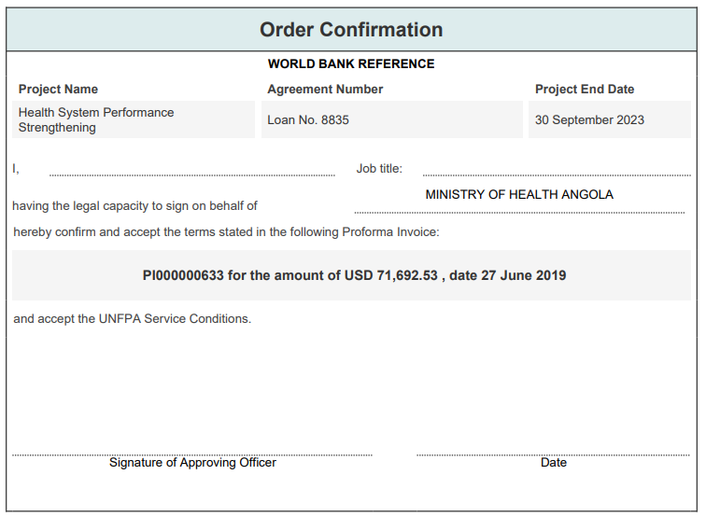

ANNEXE V
INFORMATIONS RELATIVES AU PAIEMENT

1. Les informations relatives au paiement sont fournies dans la facture proforma
2. Les instructions pour l’autorisation de paiement électronique
(a) Le chef du service des approvisionnements de UNFPA (basé à Copenhague) a autorisé le personnel ci-dessous indiqué de UNFPA à soumettre des requêtes de paiements électronique (requêtes de paiement)

Agent 1 autorisé par UNFPA  Nom :------------------  Titre ……………………………….  Date (date /mois en lettres/ année) | Agent 2 autorisé par UNFPA  Nom :------------------  Titre ……………………………….  Date (date /mois en lettres/ année)

(b) Pour les utilisateurs au niveau du Gouvernement :
- A l’issue de la confirmation de chaque commande, le Gouvernement soumettra à la Banque une requête pour l’émission d’un engagement UN, portant le nom des deux agents de UNFPA qui sont autorisés à soumettre des paiements à travers le système de paiement en ligne de la Banque (Client Connection). La requête correspondra au montant mentionné dans la Conformation de Commande
- Lors de la préparation de la requête pour l’émission d’un engagement UN, le Gouvernement s’assurera que :
- Le compte bancaire et le système de paiement de UNFPA donnés dans Client Connection correspondent aux instructions de paiement et aux détails figurant dans la facture proforma ;
- Les noms et détails des deux agents autorisés de UNFPA comme indiqué dans l’autorisation de signature ci-dessus sont les mêmes que ceux dans la demande d’émission d’un engagement UN.
- La demande d’émission d’un engagement UN devra être soumise par les signataires autorisés du Gouvernement pour le projet, à travers Client Connection qui a été établi pour le projet et en conformité avec les Directives standard de Décaissement, ainsi que la lettre de décaissement et d’information financière adressée au Gouvernement. La Banque mondiale enverra par la suite la lettre d’engagement UN à UNFPA, en spécifiant les termes et conditions de cet engagement UN qui a été émis.

(c) Pour les utilisateurs UNFPA :
4) La Banque traitera la demande d’émission de l’engagement UN soumise par le Gouvernement après une vérification diligente, qui inclut l’approbation du chargé de projet de la Banque Mondiale
5) Dès que la demande d’émission de l’engagement UN est approuvée par la Banque, les agents indiqués de UNFPA recevront une notification de se faire enregistrer dans Client Connection avec des instructions claires sur comment accéder au système. Les agents autorisés de UNFPA pourront à ce moment entrer dans Client Connection et soumettre des demandes de paiement. Le système Client Connection de la Banque mondiale est sécurisé par deux facteurs d’authentification utilisant un mot de passe et un code PIN.
6) Dès réception d’une demande de paiement de UNFPA, la Banque procédera à une vérification diligente y compris l’approbation par le chargé de projet et effectue le paiement à UNFPA
7) Dès l’achèvement des formalités d’acquisition et de livraison des biens, UNFPA téléchargera le rapport d’utilisation des fonds dans le format figurant en Annexe VII, à travers le système Client Connection.

ANNEXE VI
MODÈLE DE DOCUMENT DE RECEPTION
[Ce document doit être préparé par le Gouvernement à la réception des Fournitures]

Date : [ ]
À l’intention de : UNFPA
Cc : Association Internationale de Développement

Référence : [indiquer le nom du Projet, le numéro de prêt/crédit/don, le numéro de référence de l’Accord (comme indiqué sur le plan de passation des marchés du projet)]

Le présent procès-verbal confirme la réception des Fournitures suivantes :
- Facture pro forma No. [Identique au numéro contenu dans la Facture pro forma relative à cette expédition]
- Lettre de transport aérien No……………………………

Date d’arrivée de la commande à destination (JJ/MM/YY) : ………………………
Qualité des biens (cocher une case) :
- Biens reçus en totalité et en bon état
- Biens manquants
- Biens endommagés

Commentaires (facultatif) …………………………………………………………
……………………………………………………………………………………..

__________________________
Nom

__________________________
Fonction

__________________________
À (Ville, pays)

ANNEXE VII
MODÈLE DE RAPPORT

(En-tête de l’UNFPA)

Résumé cumulatif des acquisitions achevées et en cours à la date du [insérer la date]

Références de la Banque mondiale :

Nom du Projet : _______________________________________________________
Numéro de prêt/crédit/don : ____________________________
Numéro de référence de l’Accord : ________________________________________
Plafond total de financement : ____________________________________________
Date de clôture de l’Accord de Financement :

- Acquisitions achevées :
- Facture pro forma #________, datée du ____ ; montant en USD ; date de réception du paiement par l’UNFPA ; date de réception (à l’arrivée)

- Facture pro forma #________; montant en USD ; date de réception du paiement par l’UNFPA ; date de réception (à l’arrivée)

- ……………………………….
Sous-total pour I. : _________

- Acquisitions en cours :
- Facture pro forma #________, datée du ____ ; montant en USD ; date de réception du paiement par l’UNFPA ; date de réception (à l’embarquement)

- Facture pro forma #________, datée du ____ ; montant en USD ; date de réception du paiement par l’UNFPA ; date de réception (à l’embarquement)

- Demande de devis reçue le … [date] pour un montant de [USD…..…]

Sous-total pour II. : _________

Total des décaissements et des engagements : [somme des sous-totaux I et II]

Solde budgétaire : [Plafond total de financement – Total des décaissements et des engagements]

Les références à la « Banque mondiale » correspondent à la fois la Banque internationale pour la reconstruction et le développement (BIRD) et l’Association internationale de développement (IDA).
1 [Remarque : « Nom du projet » fait référence au titre du projet indiqué dans l’accord juridique (Accord de financement) conclu entre la Banque mondiale (entité assurant le financement de cet Accord) et le Gouvernement. Il ne doit pas être confondu avec le nom du projet ou du programme de l’agence de l’ONU, qui dépend d’autres sources de financement.]
[Remarque : « Date de clôture du Projet » est fixée dans l’Accord de financement fait entre la Banque et le Gouvernement.]
[Remarque : « Accord de financement » s’entend de l’accord juridique conclu entre l’entité assurant le financement (la Banque mondiale) et le Gouvernement).]
Pour information de l’utilisateur de l’UNFPA ; supprimer cette note de bas de page avant signature. Veuillez indiquer l’accord de base applicable entre le Gouvernement et l’UNFPA, généralement l’accord d’assistance de base entre l’UNFPA et le Gouvernement. Si le bureau/unité de l’UNFPA utilisant le présent Accord type a un doute concernant la base légale de la relation, il doit contacter l’unité juridique de l’UNFPA, au bureau du Directeur exécutif, sis au siège de l’UNFPA, pour obtenir l’information exacte
Les références à la « Banque mondiale » signifient à la fois la Banque internationale pour la reconstruction et le développement (BIRD) et l’Association internationale de développement (IDA).
Pour l’UNFPA, le terme « bon de commande » tel qu’il est utilisé dans le présent accord fait référence au Procurement Services Contract tel que défini dans les conditions de service de l’UNFPA.
Les conditions de service de l’UNFPA pour les acquisitions des fournitures et des services par l’UNFPA à la demande et au nom des clients, de temps à autre modifiées, révisées ou mises à jour, sont publiées à http://www.unfpa.org/resources/service-conditions, ou à d’autres URL comme l’UNFPA pourrait de temps à autre décider.
Ce Marché n’entrera en vigueur qu’après approbation et signature - par le chef de la Division des services d’approvisionnement de l’UNFPA, dont les coordonnées sont : UN City, Marmorvej 51, DK-2100 Copenhagen Ø, Denmark ; procurement@unfpa.org ; +45 45337220.
Pour l’UNFPA, le terme « bon de commande » tel qu’il est utilisé dans le présent Accord fait référence au Procurement Services Contract tel que défini dans les conditions de service de l’UNFPA.
www.unfpaprocurement.org
Le Gouvernement peut accéder aux rapports annuels d’audit de l’UNFPA sur www.unfpa.org
Note : les provisions ne sont utilisées que pour calculer le Plafond total de financement. Les provisions ne seront pas utilisées dans les Factures pro forma, qui indiqueront des prix fermes.

